ArrayBuffer
2020年1月10日
13:58

  - 什么是二进制数组?
ArrayBuffer对象,TypedArray视图,DataView视图是JS 操作二进制数据的一个接口,都是以数组的语法处理二进制数据,所以统称为二进制数组
ArrayBuffer对象 : 代表内存中的一段二进制数组,可以通过视图进行操作.视图部署了数组接口,即可以用数组的方法操作内存
TypedArray视图 : 共包括9种不同的视图
DataView视图 : 可以定义符合格式的视图,比如第一个字节是 Uint8、第二个字节是 Int16等等
总结 : ArrayBuffer对象代表原始的二进制数据，TypedArray视图用来读写简单类型的二进制数据，DataView视图用来读写复杂类型的二进制数据。

TypedArray的九种数据类型(DataView支持Uint8C以外的8种)
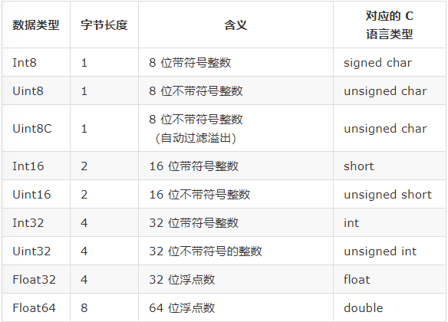
  - 使用例子 :
2.1 DataView
const buf = new ArrayBuffer(32);
const dataView = new DataView(buf);
dataView.getUint8(0) // 0
2. 2 TypedArray
const buffer = new ArrayBuffer(12);

const x1 = new Int32Array(buffer);
x1[0] = 1;
const x2 = new Uint8Array(buffer);
x2[0] = 2;

x1[0] // 2 //两个视图对应同一段内存,一个视图修改底层内存,另一个视图也会发生改变
TypedArray接受普通数组作为参数
const typedArray = new Uint8Array([0,1,2]);
typedArray.length // 3

typedArray[0] = 5;
typedArray // [5, 1, 2]
  - ArrayBuffer
3.1 ArrayBuffer.prototype.byteLength
const buffer = new ArrayBuffer(32);
buffer.byteLength
内存分配很可能失败,所以有必要检查是否分配成功
if (buffer.byteLength === n) {
// 成功
} else {
// 失败
}
3.1ArrayBuffer.prototype.slice()
拷贝指定片段的内存区域,生成一个新的ArrayBuffer
const buffer = new ArrayBuffer(8);
const newBuffer = buffer.slice(0, 3);
3.2ArrayBuffer.isView()
const buffer = new ArrayBuffer(8);
ArrayBuffer.isView(buffer) // false

const v = new Int32Array(buffer);
ArrayBuffer.isView(v) // true
  - TypedArray视图
TypedArray和数组一样,都能使用length属性,都能使用[]获取单个元素,所有数组的方法,在它们上面都能使用.TypedArray和数组的主要差异在于 :
---TypedArray数组的所有成员,数据类型都是一样的
---TypedArray数组的成员是连续的,不会有空位
---TypedArray数组的成员默认值是0
---TypedArray本身不存储数组,它的数组都存储在ArrayBuffer对象中
4.1 TypedArray(ArrayBuffer,byteOffset = 0,length ?)
// 创建一个8字节的ArrayBuffer
const b = new ArrayBuffer(8);

// 创建一个指向b的Int32视图，开始于字节0，直到缓冲区的末尾
const v1 = new Int32Array(b);

// 创建一个指向b的Uint8视图，开始于字节2，直到缓冲区的末尾
const v2 = new Uint8Array(b, 2);

// 创建一个指向b的Int16视图，开始于字节2，长度为2
const v3 = new Int16Array(b, 2, 2);
4.2 TypedArray(length)
通过直接分配内存,生成TypedArray对象
const f64a = new Float64Array(8);
f64a[0] = 10;
f64a[1] = 20;
f64a[2] = f64a[0] + f64a[1];
4.3 TypedArray(TypedArray)
接受另一个实例作为参数,生成该实例的拷贝,新实例与旧实例的内存不一样
const x = new Int8Array([1, 1]);
const y = new Int8Array(x);
x[0] // 1
y[0] // 1

x[0] = 2;
y[0] // 1
如果希望生成新的视图并且两个视图实例对应的内存是一样的,那么可以
const x = new Int8Array([1, 1]);
const y = new Int8Array(x.buffer);
x[0] // 1
y[0] // 1

x[0] = 2;
y[0] // 2
注意 : TypedArray没有.concat和.push方法,因此,要合并二进制数组可以使用 let newArr = TypedArray([…arr1,arr2])
或者 let newArr =new TypedArray(arr1.length + arr2.length)
newArr.set(arr1,arr1.length)
newArr.set(arr2,arr3.length)
对于多个数组合并,应使用后者避免多次生成新的视图
4.4 迭代器
let ui8 = Uint8Array.of(0, 1, 2);
for (let byte of ui8) {
console.log(byte);
}
// 0
// 1
// 2
4.5 字节序

